Igor Zawartka
Klasa 2ia
Grupa 2.
2020.11.10

Ćwiczenie 006
Pulpit zdalny i serwer terminali

Wstęp

Pulpit zdalny – usługa systemu Windows pozwalająca na zdalne obsługiwanie danego komputera za pomocą innego znajdującego się w tej samej sieci.
Serwer terminali – komputer udostępniający programy i pliki innym komputerom w danej sieci za pomocą usługi pulpitu zdalnego. Domyślnie działa on na porcie 3389.
gpupdate /force – wymuszenie zaktualizowania zasad grup.

Konfiguracja pulpitu zdalnego

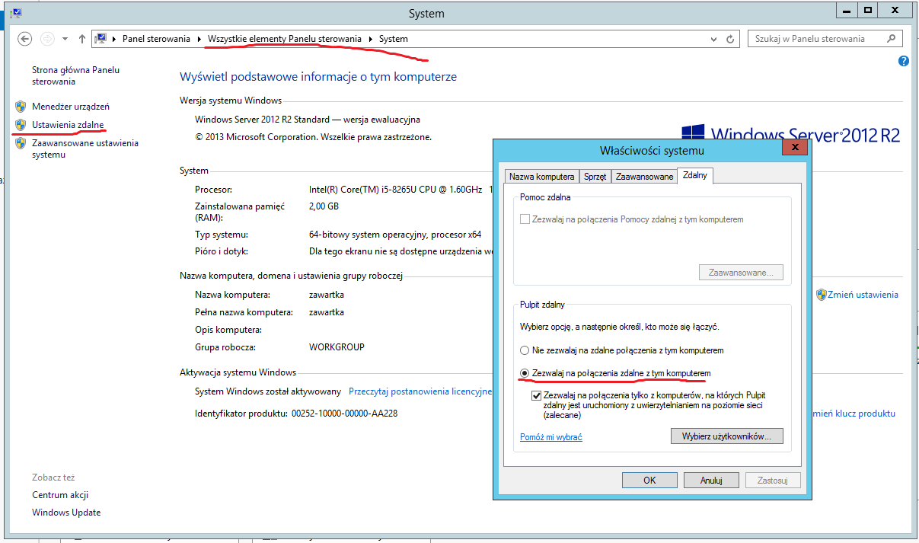
Obrazek 1: Zezwolenie na połączenia zdalne
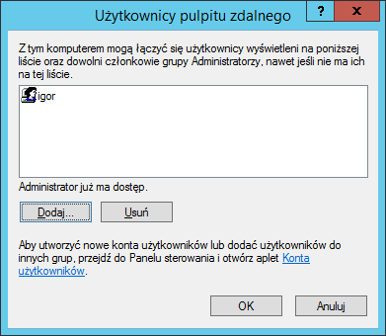
Obrazek 2: Dodanie użytkownika pulpitu zdalnego

Podłączenie się do pulpitu zdalnego z klienta

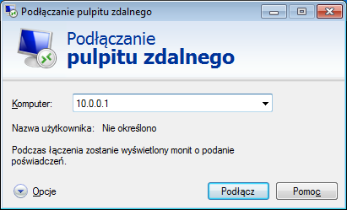
Obrazek 3: Podanie IP serwera
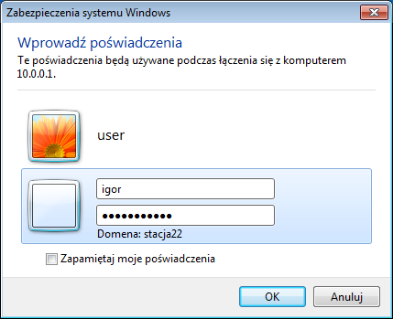
Obrazek 4: Podanie nazwy użytkownika i hasła
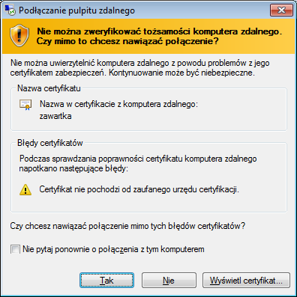
Obrazek 5: Zaakceptowanie certyfikatu
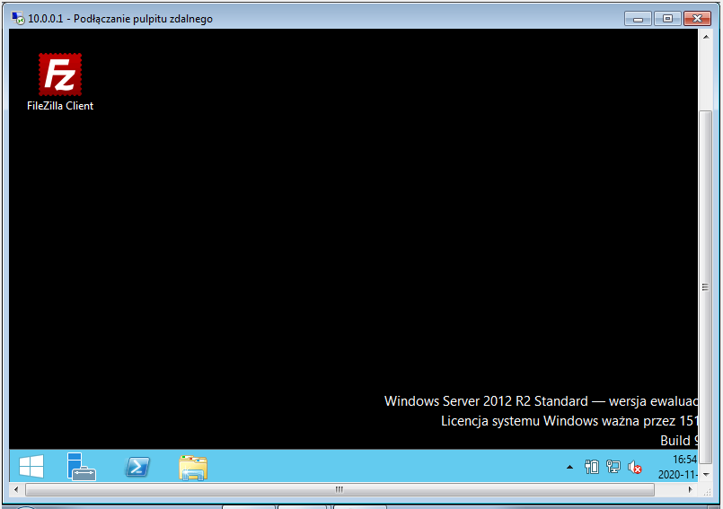
Obrazek 6: Udało się połączyć!
Obrazek 7: Połączenie po nazwie DNS również działa

Instalacja roli serwera terminali

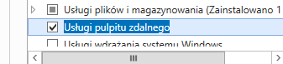
Obrazek 8: Dodanie roli pulpitu zdalnego
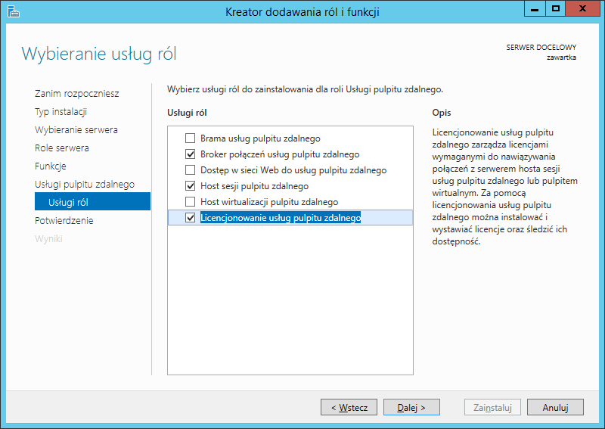
Obrazek 9: Dodanie odpowiednich usług ról
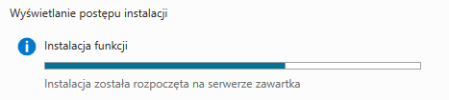
Obrazek 10: Instalacja

Instalacja programu na serwerze

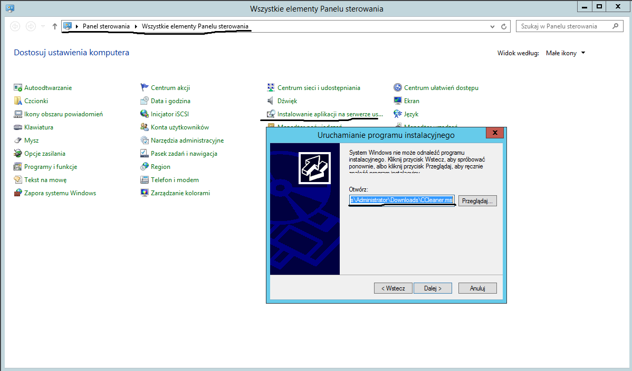
Obrazek 11: Uruchomienie instalatora i podanie ścieżki pliku .msi
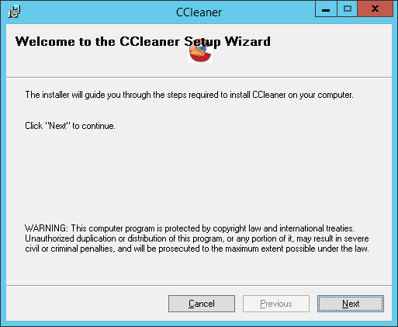
Obrazek 12: Standardowa instalacja programu CCleaner
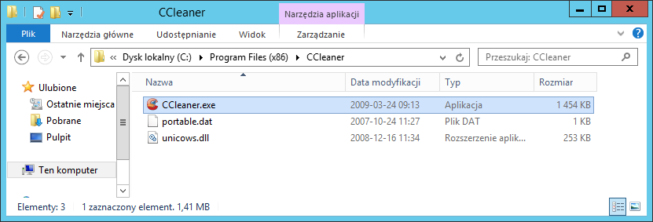
Obrazek 13: Program został zainstalowany

Konfiguracja lokalnych zasad grupy

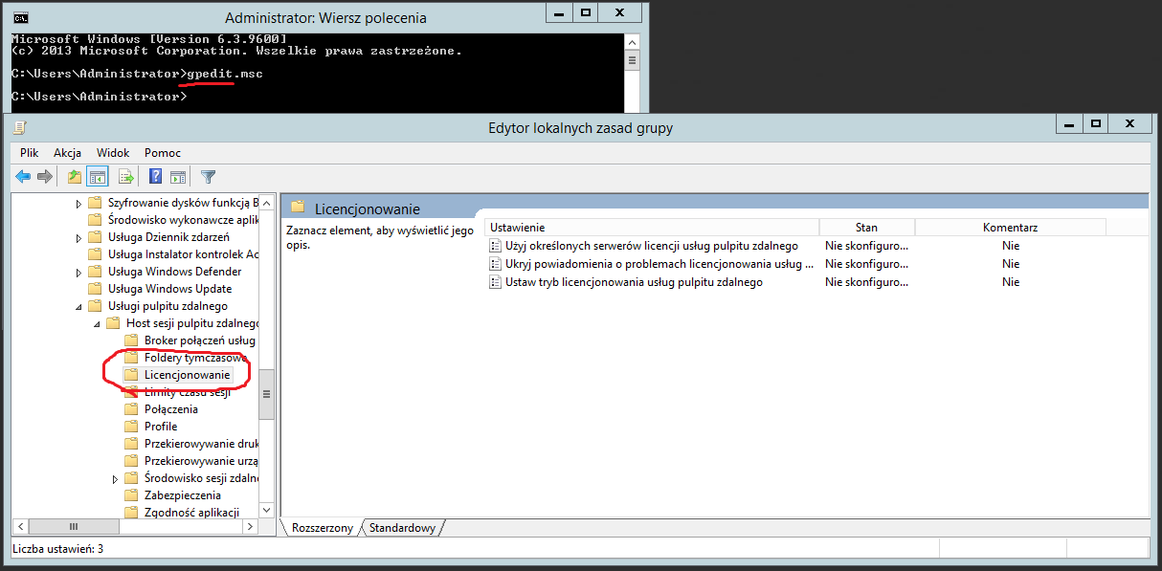
Obrazek 14: Znalezienie zakładki "Licencjonowanie" w gpedit.msc
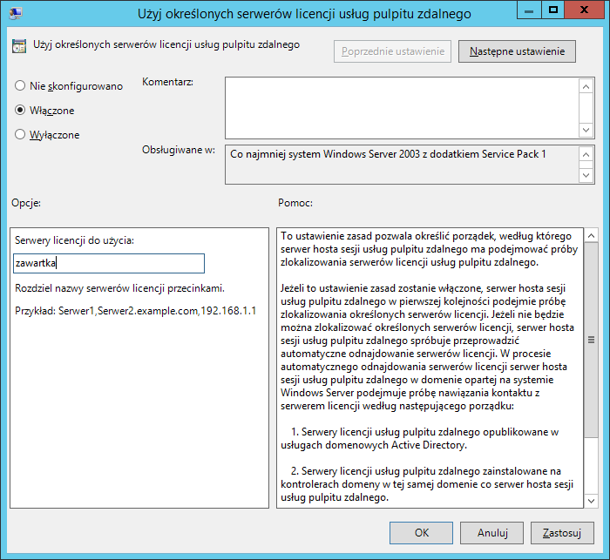
Obrazek 15: Włączenie i skonfigurowanie pierwszej zasady
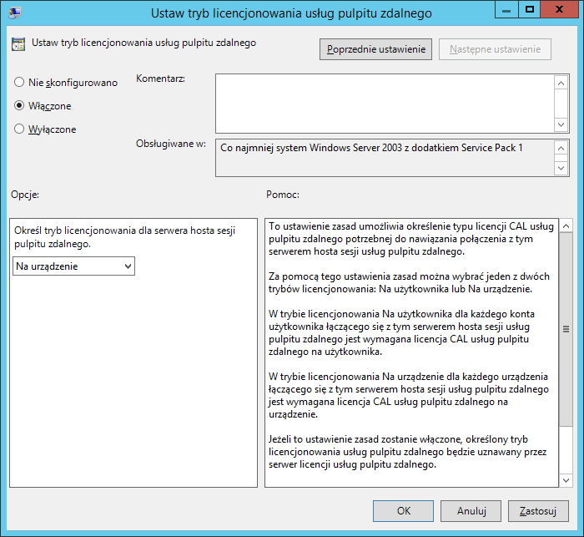
Obrazek 16: Włączenie trzeciej z zasad
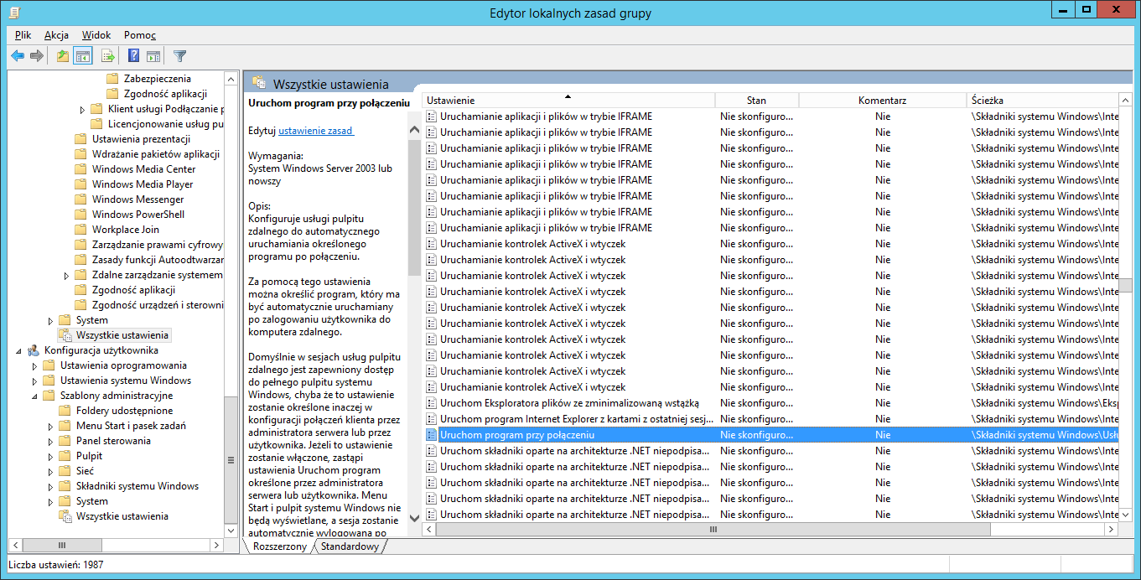
Obrazek 17: Znalezienie zasady "Uruchom program przy połączeniu"
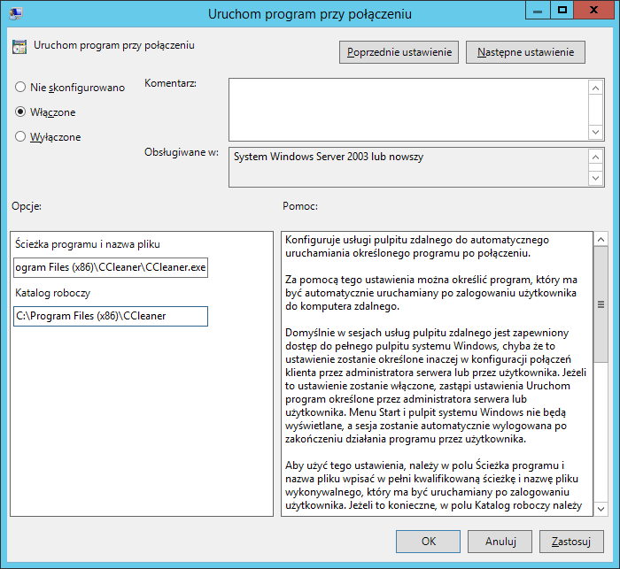
Obrazek 18: Włączenie i skonfigurowanie powyższej zasady
Należy podać ścieżkę pliku wykonywalnego i folder, w którym program ma zostać uruchomiony.
Obrazek 19: Znalezienie i włączenie zasady "Usuń Menedżera zadań"
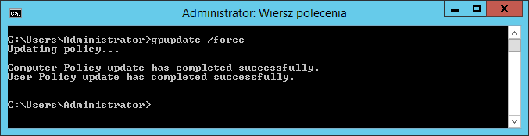
Obrazek 20: Zastosowanie zmian

Testowe podłączenie się do serwera

Proces łączenia się z serwerem będzie tu taki sam, jak w przypadku zwykłego pulpitu zdalnego.
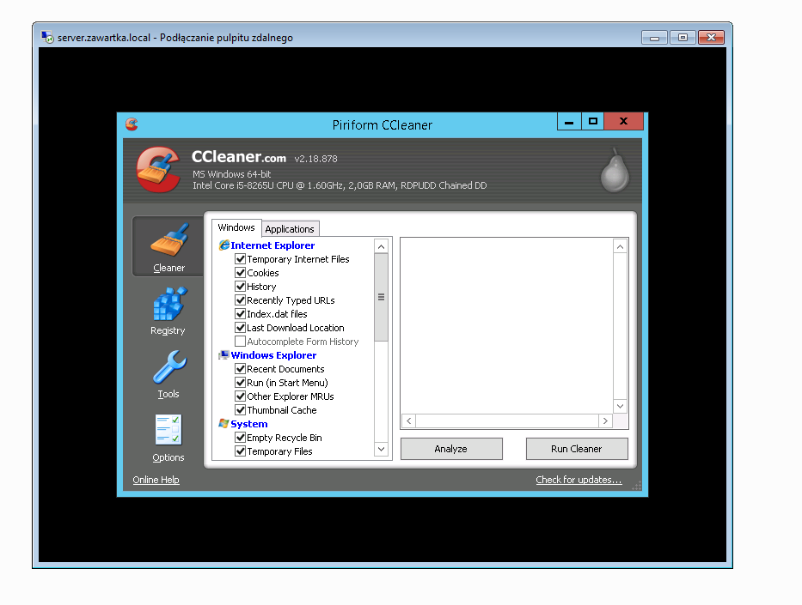
Obrazek 21: Test się powiódł :)
Jak widać, jedynym programem, do którego mamy dostęp, jest CCleaner.

Spis treści
Wstęp 1
Konfiguracja pulpitu zdalnego 1
Podłączenie się do pulpitu zdalnego z klienta 2
Instalacja roli serwera terminali 4
Instalacja programu na serwerze 5
Konfiguracja lokalnych zasad grupy 6
Testowe podłączenie się do serwera 9

